|  |  |
| --- | --- |
| **Gerb-BMSTU_01** | **Министерство науки и высшего образования Российской Федерации**  Калужский филиал  федерального государственного бюджетного  образовательного учреждения высшего образования  ***«Московский государственный технический университет имени Н.Э. Баумана (национальный исследовательский университет)»***  ***(КФ МГТУ им. Н.Э. Баумана)*** |

|  |  |
| --- | --- |
| **ФАКУЛЬТЕТ** | **ИУК «Информатика и управление»** |
| **КАФЕДРА** | **ИУК4 «Программное обеспечение ЭВМ,** |
| **информационные технологии»** | |

**Практико-ориентированное задание №2**

**«Ресурсное планирование вариантного проекта**

**и оптимизация моделей плана»**

**ДИСЦИПЛИНА: «Управление программными проектами»**

|  |  |  |  |  |  |  |
| --- | --- | --- | --- | --- | --- | --- |
| Выполнил: студент гр. ИУК4-82Б | |  |  | ( | Сафронов Н.С. | ) |
|  |  |  | (подпись) |  | (Ф.И.О.) |  |
| Проверил: | |  |  | ( | Амеличева К.А. | ) |
|  |  |  | (подпись) |  | (Ф.И.О.) |  |

|  |  |
| --- | --- |
| Дата сдачи (защиты):  Результаты сдачи (защиты): | |
|  | - Балльная оценка:  - Оценка: |

Калуга, 2024

**Цель работы:** разработка моделей плана реального вариантного проекта по созданию нового материального, информационного конечного продукта (программной системы), контроль выполнения расписания проекта, формирование по заданным ограничениям вариантов оптимизационных моделей проекта с помощью системы календарного планирования Microsoft Office Project.

**Постановка задачи**

1. Применить программную систему Microsoft Office Project 2007— 2010, используя порядок работы в ней, изложенный в настоящем пособии, разработать календарный план-график проекта в соответствии с вариантом задания (темы заданий для разработки вариантного проекта были выданы в практико-ориентированном задании №1).
2. По аналогии с приведенным примером сгенерировать для своего вариантного проекта исходные данные:

* список ресурсов (всех типов), свое имя ввести в качестве руководителя проекта, представить в виде таблицы и скриншот;
* таблицу назначений ресурсов/затрат работам проекта и скриншот назначений в представлении Gantt;

1. Разработать модель календарного планирования. Создать лист ресурсов. Обеспечить наличие и правильный ввод всех типов (трудовые, материальные и затраты) и назначить ресурсы задачам для выполнения проекта. Использовать разные типы ресурсов (повременная плата, условные стоимости, разовые затраты, трудовые, материальные), описав их в среде планирования как возобновляемые и не возобновляемые.
2. Выровнять ресурсы при конфликтах на задачах, недостаточной/избыточной нагрузке ресурсов.
3. В суммарную строку проекта в представлении Диаграмма Ганта вывести длительность, стоимость работ проекта. Определить и предварительно оценить суммарную стоимость и общую длительность работ проекта.
4. Разработать оптимизационные модели проекта с учетом фактической информации о ходе выполнения работ и возможных рисков в условиях определенности/неопределенности.
5. Выполнить анализ возможных рисков для проекта и меры по работе с ними предусмотреть средствами Ms Project (риски, фильтры).
6. Определить критический путь созданного проекта. Провести оптимизацию календарного план-графика проекта:

* временную оптимизацию;
* стоимостную оптимизацию;
* ресурсную оптимизацию.

1. Фиксировать базовый план. Обосновать его оптимизацию и сохранить наилучшую модель в качестве базового плана проекта.
2. Ввести фактические данные для исполнения проекта:

* почасовую отработку ресурсов на работах проекта;
* фактическую информацию о стоимости работ.

1. Проанализировать выполнение проекта, используя фильтры (Проект/Фильтры). Оценить состояние на текущую дату.
2. Выполнить контроль над реализацией проекта (трекинг) по условию, «что будет, если». Реализовать хотя бы один вид риска, учитывая тему проекта. Представить список возможных рисков и меры по их предупреждению/сглаживанию/устранению.
3. Создать альтернативный вариант плана, которым можно обновить базовый при наступлении известного риска. Обосновать оптимальность плана в условиях наступления риска.
4. Создать формы отчетов с отслеживанием хода выполнения проекта (Вид/Отчеты).
5. Сохранить на личном накопителе три файла с планом проекта: базовый оптимальный план, альтернативный с отслеживанием фактического хода исполнения и альтернативный с учетом рисков. Разработанные модели вариантного проекта понадобятся для выполнения следующем практико-ориентированном задании «Анализ текущего статуса проекта и прогноз перспектив».
6. Внести в таблицу значения основных показателей эффективности для трех моделей плана проекта с возможностью использования этой информации в следующих лабораторных работах.

**Результаты выполнения работы**

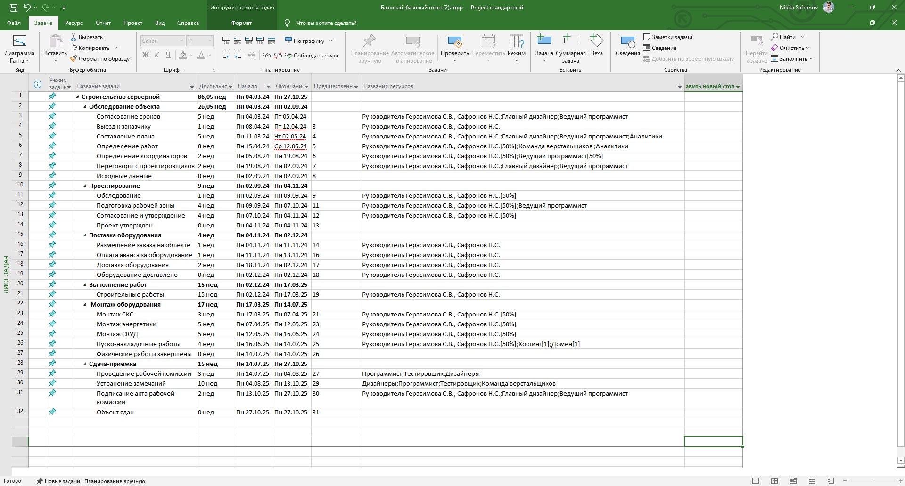

**Рисунок 1** – Лист задач

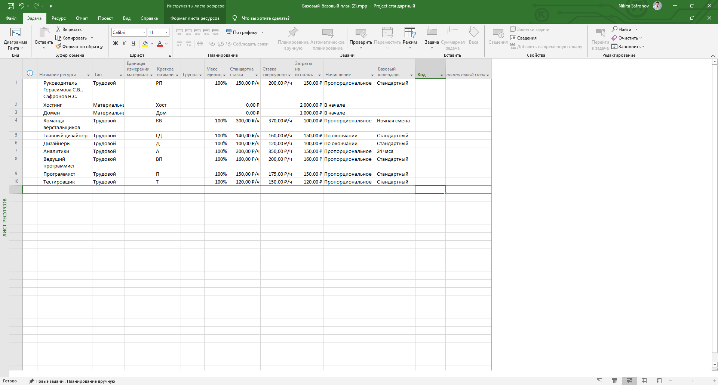

**Рисунок 2** – Лист ресурсов

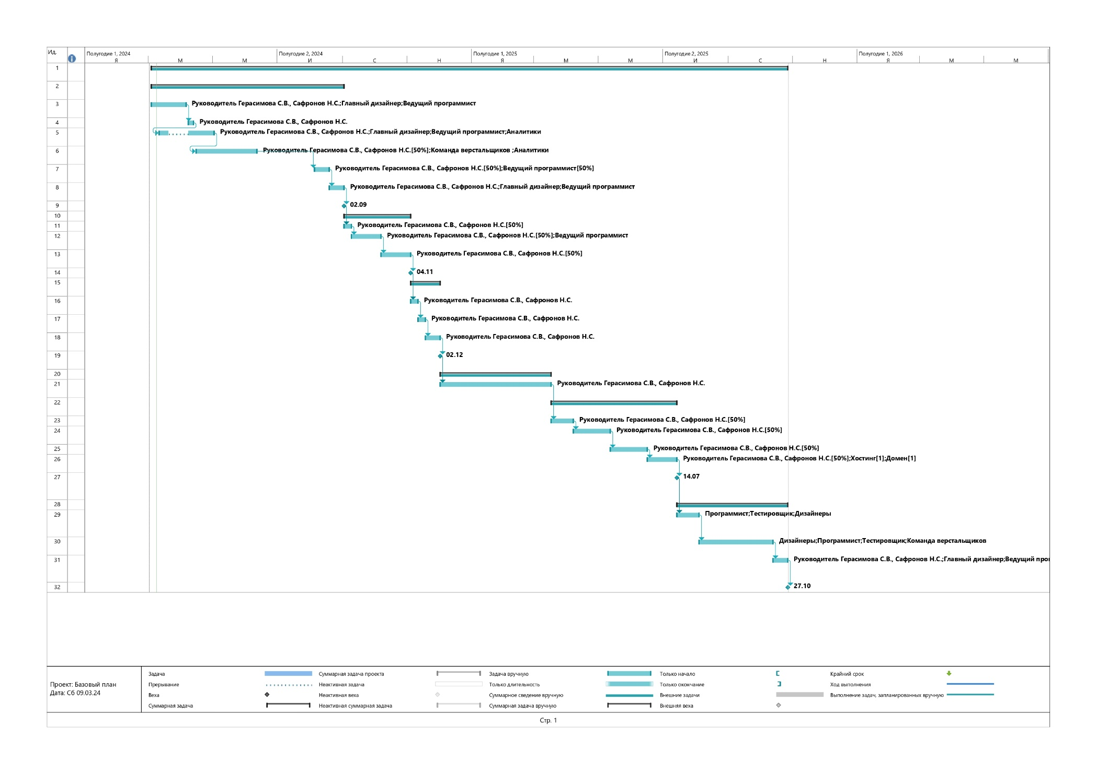

**Рисунок 3** – Диаграмма Ганта

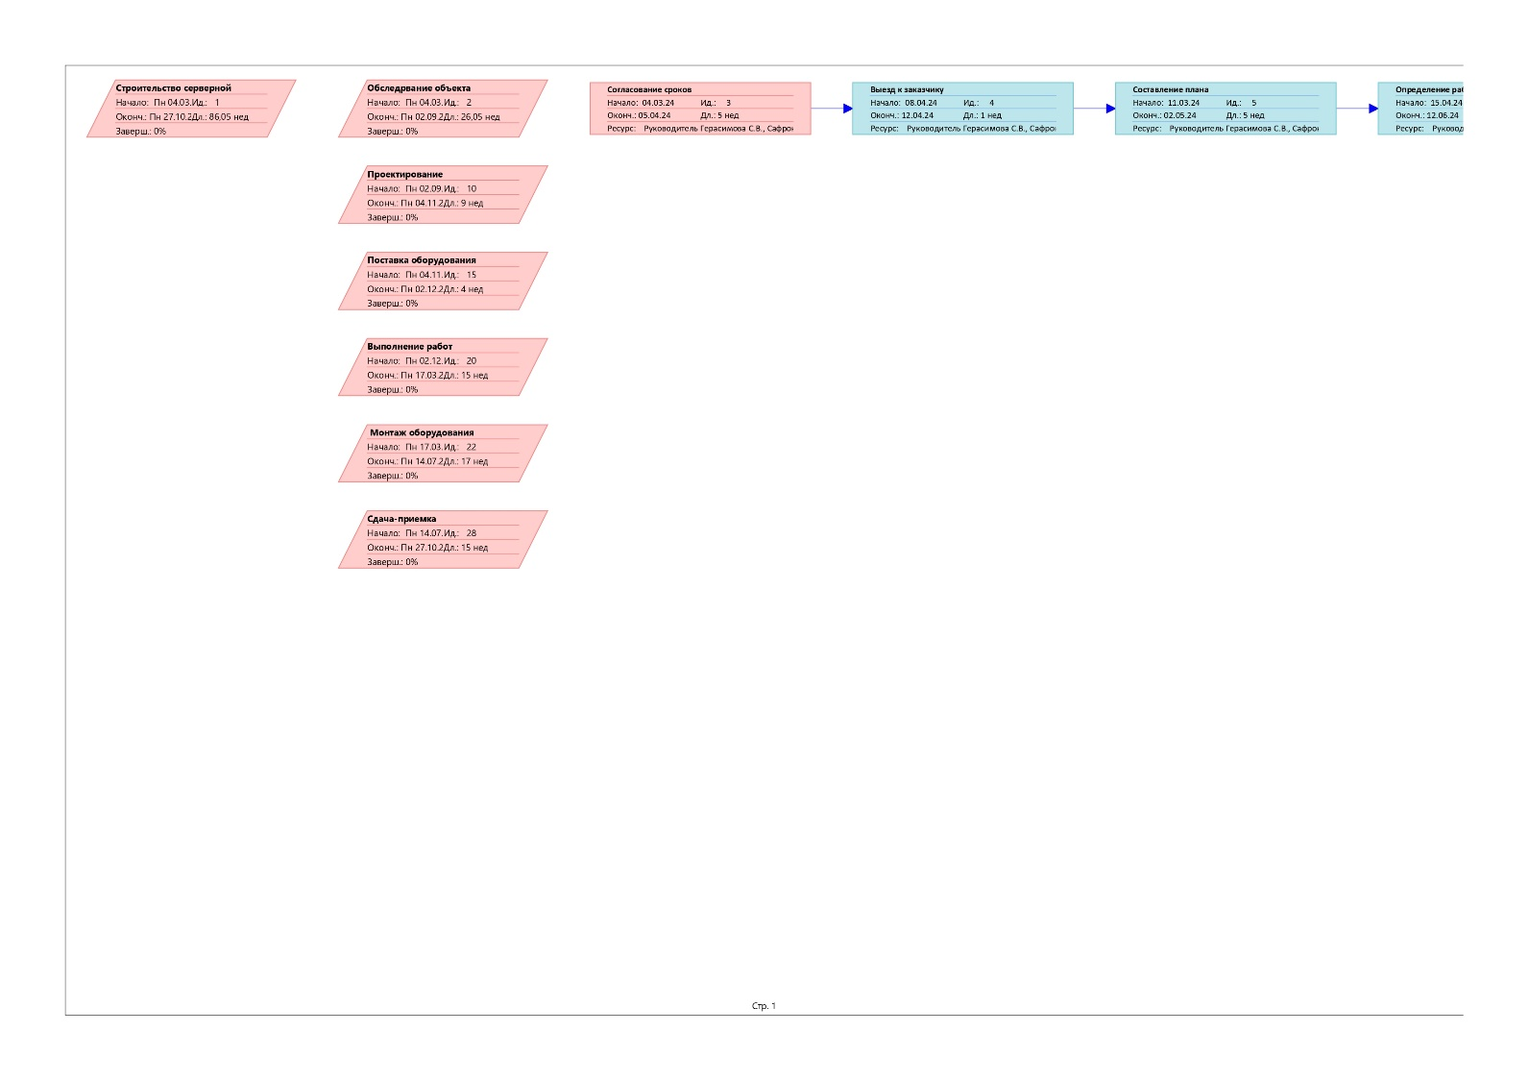 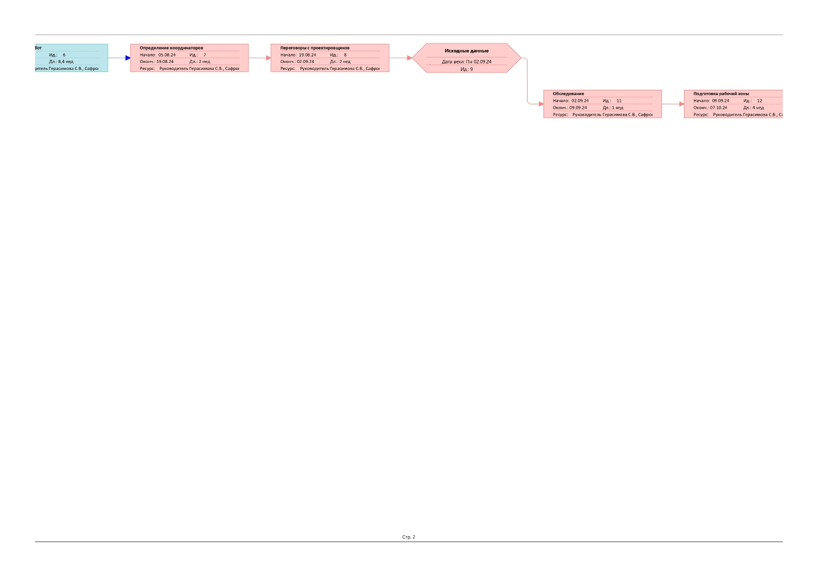 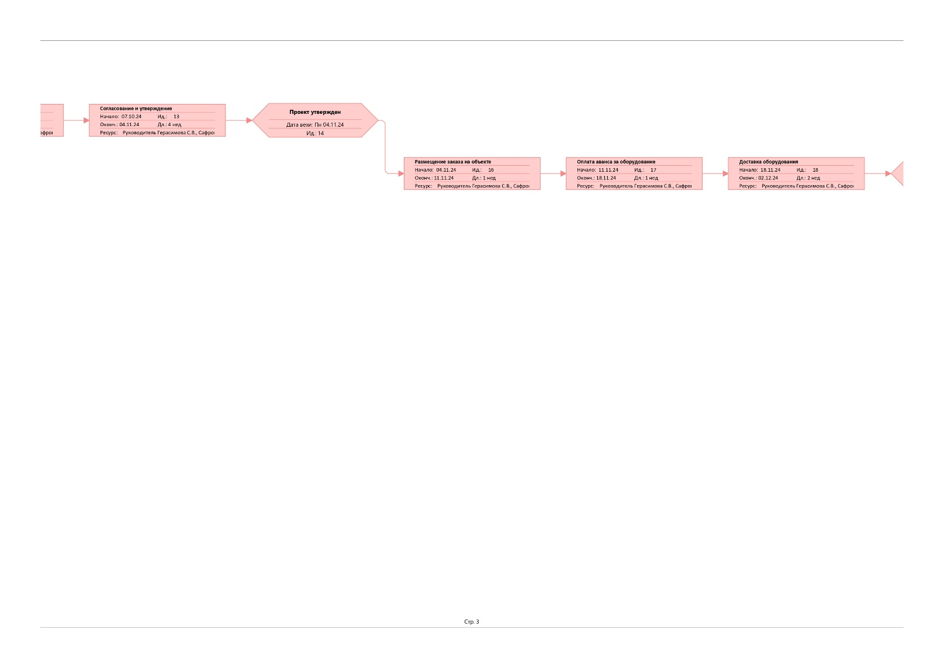 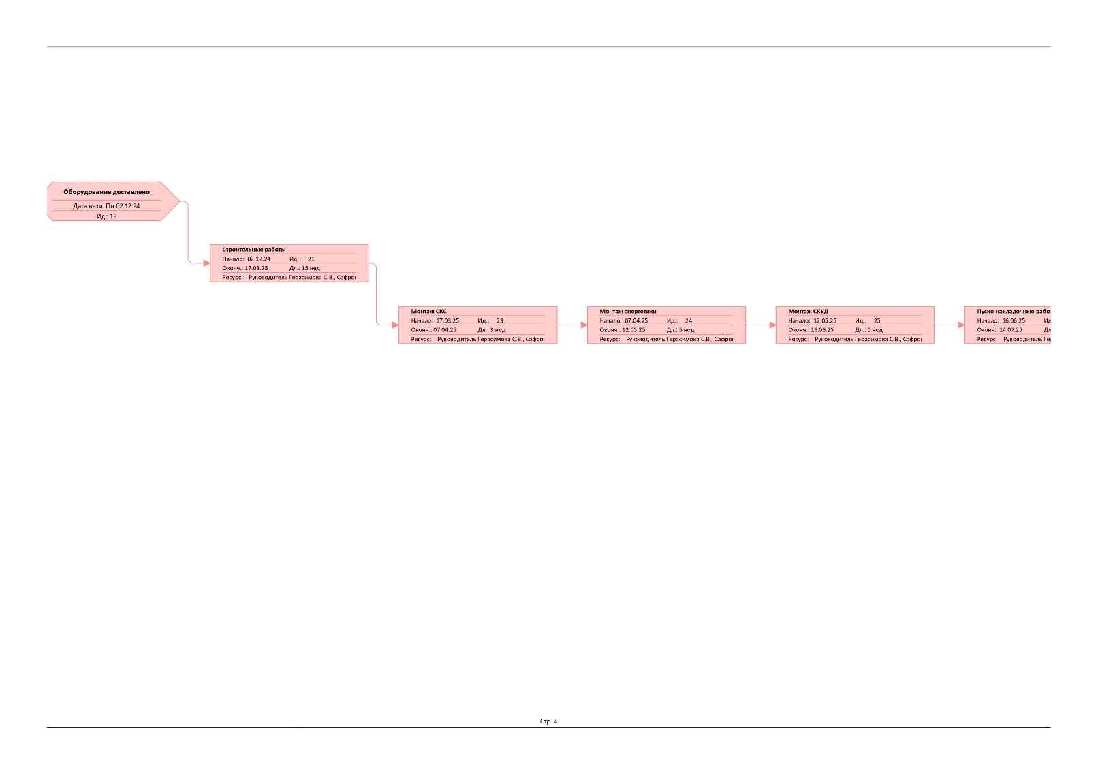 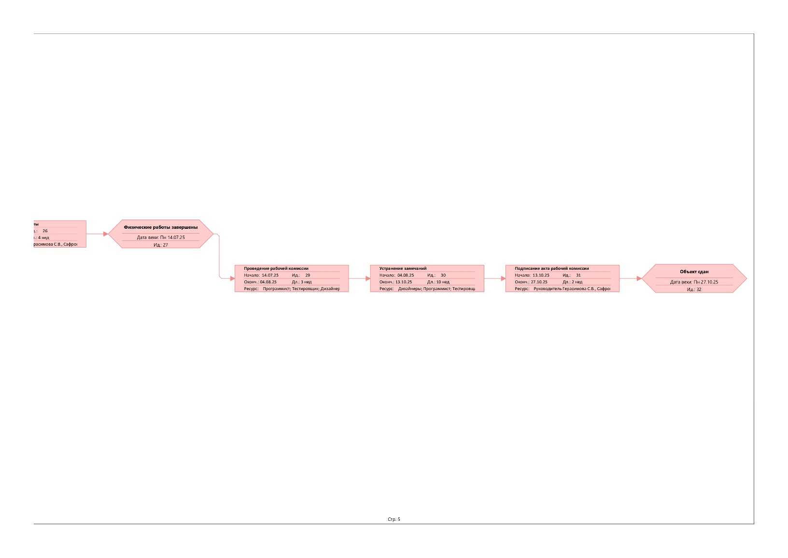

**Рисунок 4** – Сетевой график

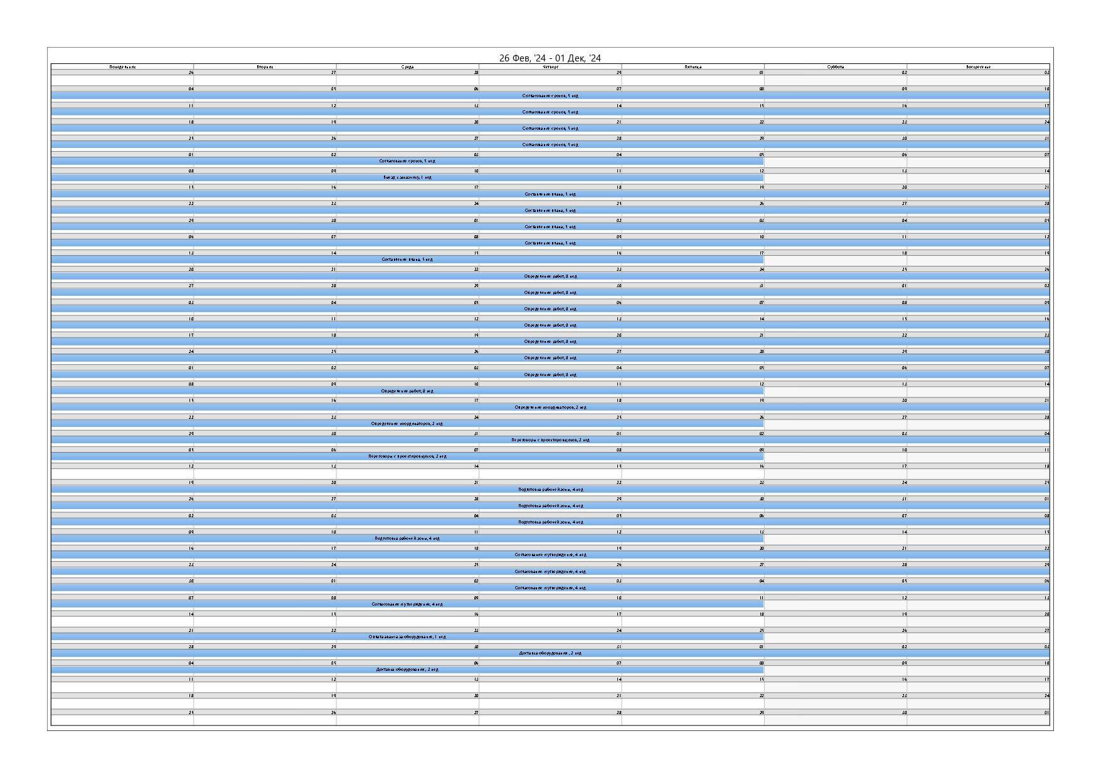

**Рисунок 5** – Календарный план

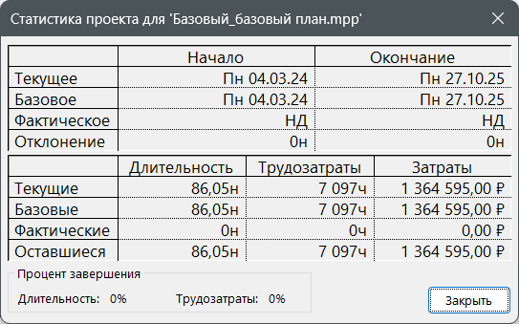

**Рисунок 6 –** Статистика проекта базового плана

**Вывод по базовому плану:**

Проект начался 04.03.24 и продлится до 27.10.25.

Общие трудозатраты – 7 097 часа.

Денежные затраты – 1 364 595 рублей.

**Оптимизация по стоимости**

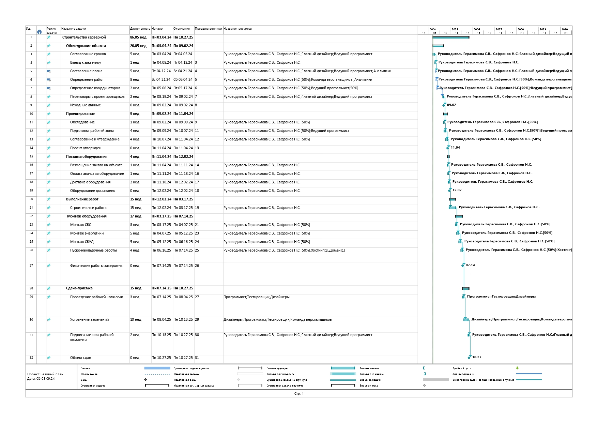

**Рисунок 7** - Лист задач после оптимизации по стоимости

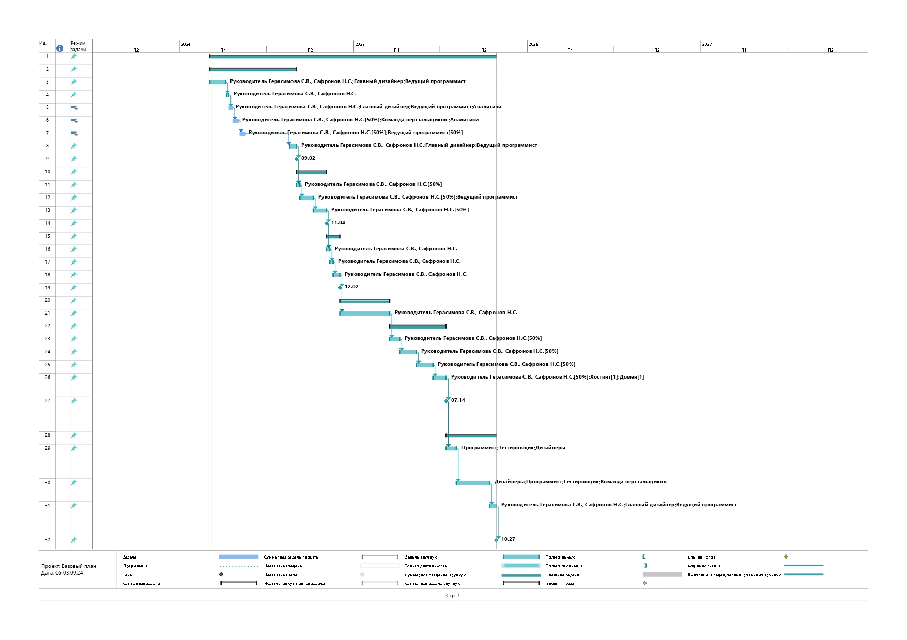

**Рисунок 8** – Диаграмма Ганта после оптимизации по стоимости

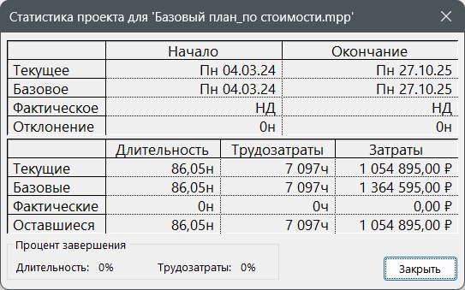

**Рисунок 9 –** Статистика проекта после оптимизации по стоимости

**Вывод по проекту с оптимизацией по стоимости**

Проект начался 04.03.24 и продлился до 27.10.25.

Общие трудозатраты – 7 097 часа.

Денежные затраты – 1 054 895 рублей (на 309 700 рублей меньше по сравнению с базовым планом).

**Оптимизация по времени**

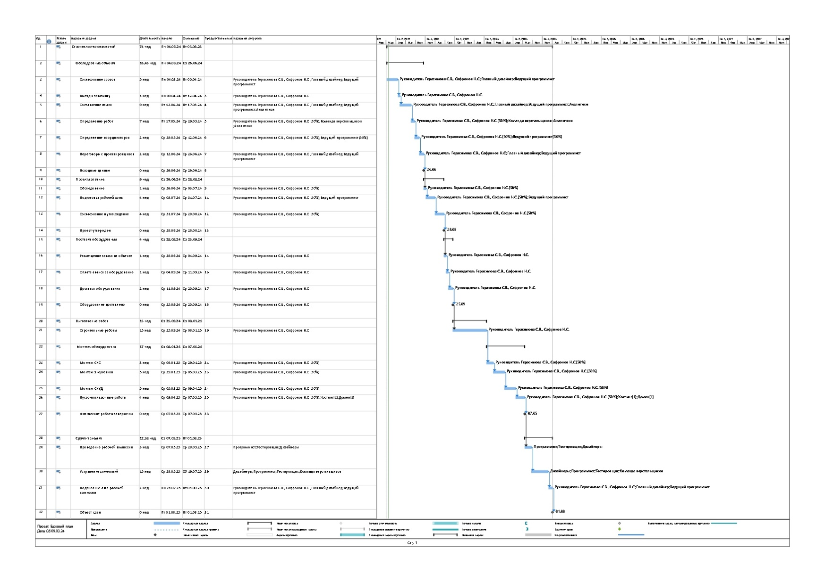

**Рисунок 10** - Лист задач после оптимизации по времени

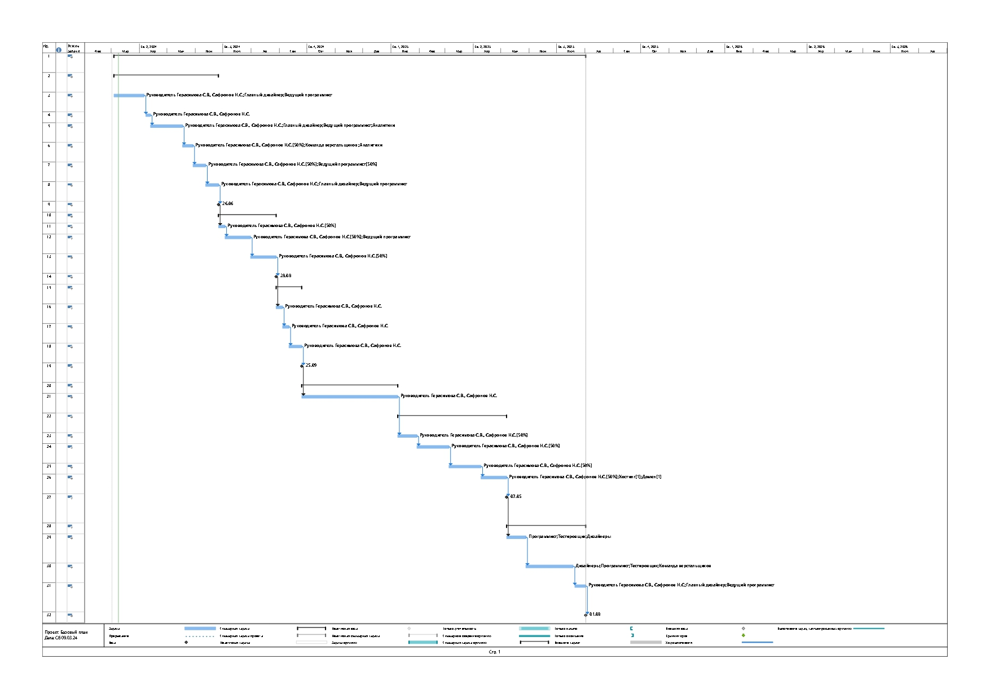

**Рисунок 11** – Диаграмма Ганта после оптимизации по стоимости

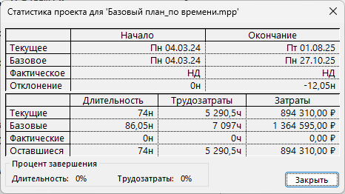

**Рисунок 12 –** Статистика проекта после оптимизации по времени

**Вывод по проекту с оптимизацией по времени**

Проект начался 04.03.24 и продлился до 01.08.25 (на 12,05 недель меньше по сравнению с базовым планом).

Общие трудозатраты – 5 290,5 часов.

Денежные затраты – 894 310 рублей (на 470 285 рублей меньше по сравнению с базовым планом).

**Оптимизация по ресурсам**

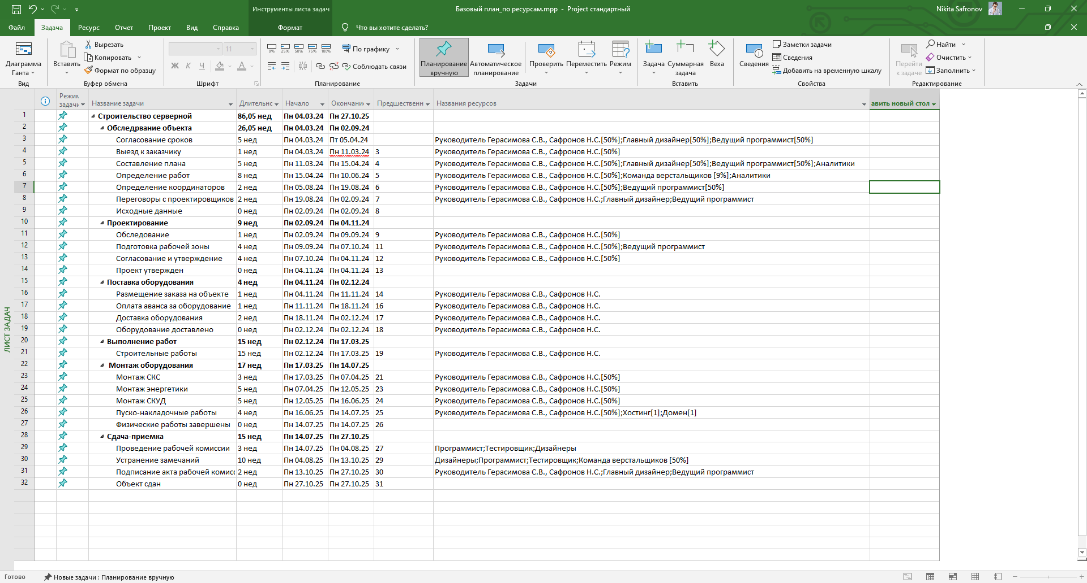

**Рисунок 13** - Лист задач после оптимизации по ресурсам

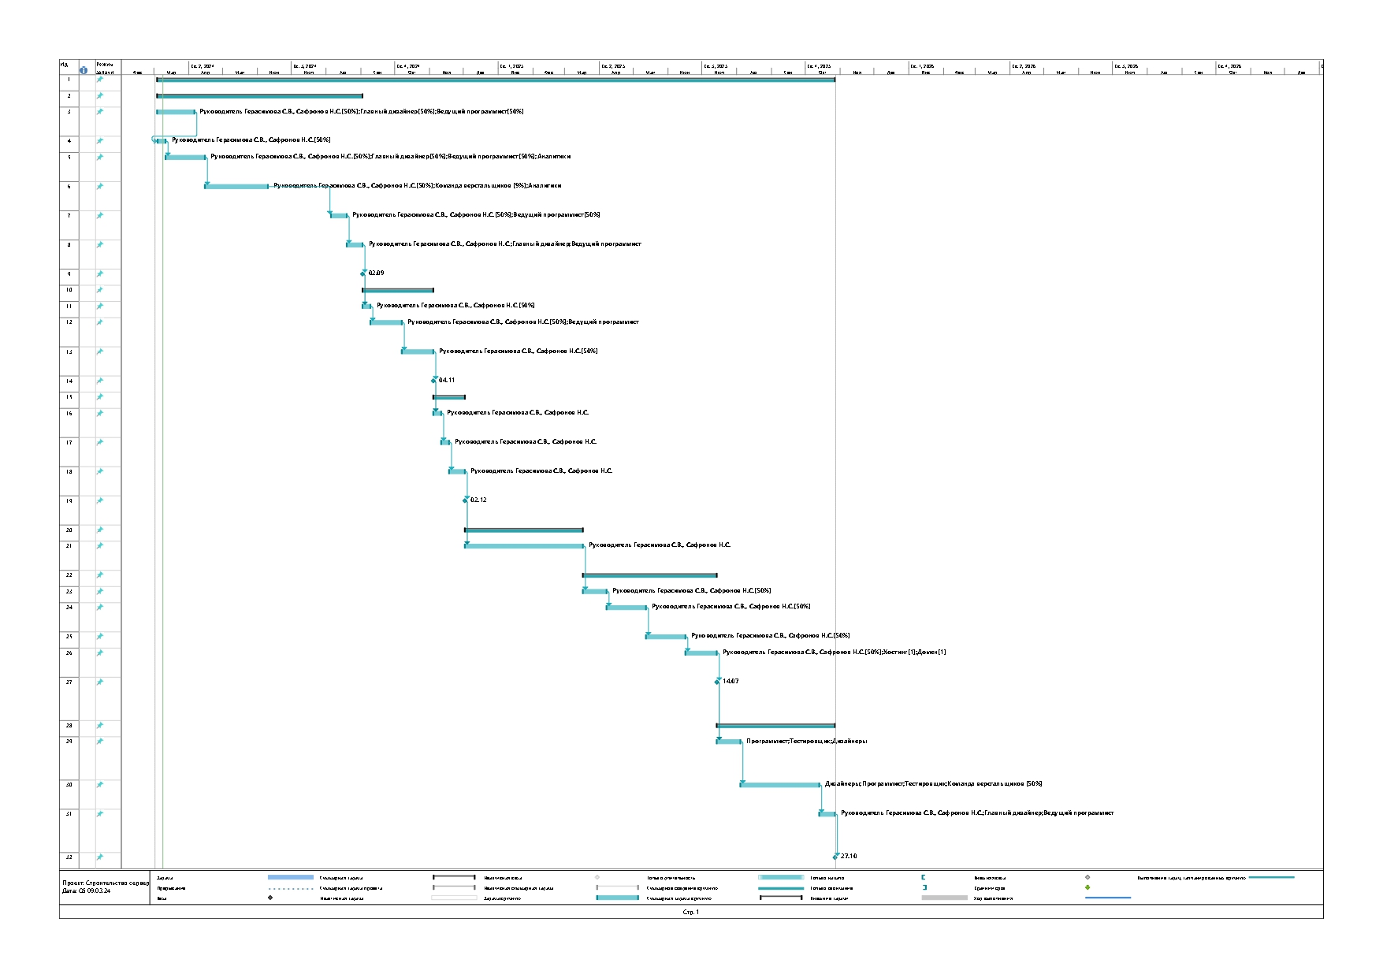

**Рисунок 14** - Диаграмма Ганта после оптимизации по ресурсам

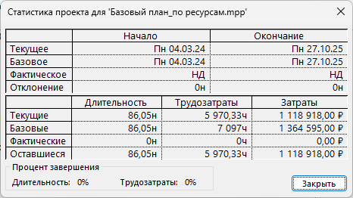

**Рисунок 15 –** Статистика проекта после оптимизации по ресурсам

**Вывод по проекту с оптимизацией по ресурсам**

Проект начался 04.03.24 и до 27.10.25.

Общие трудозатраты – 5 970,33 часов.

Денежные затраты – 1 118 918 рублей (на 246 041 рублей меньше по сравнению с базовым планом).

**Результаты работы**

**Таблица 1**

Показатели эффективности моделей плана проекта

|  |  |  |  |  |  |
| --- | --- | --- | --- | --- | --- |
| **№** | **Название плана** | **Стоимость, руб.** | **Длительность, н.** | **Трудозатраты, ч.** | **Содержание, число задач** |
| 1 | Оптимизация по стоимости | 1 054 895 | 86,05 | 7 097 | 32 |
| 2 | Оптимизация по длительности | 894 310 | 74 | 5 290,5 | 32 |
| 3 | Оптимизация по ресурсам | 1 118 918 | 86,05 | 5 970,33 | 32 |

В результате выполнения работы можно сделать вывод, что различные методы оптимизации позволяют существенно сократить определённые показатели проекта (трудозатраты, длительность и стоимость). Особенно эффективной себя показала оптимизация по длительности – с её помощью удалось существенно сократить длительность, трудозатраты проекта и его стоимость.

**Вывод:** в ходе выполнения практико-ориентированного задания были получены практические навыки разработки моделей плана реального вариантного проекта по созданию нового материального, информационного конечного продукта, контроль выполнения расписания проекта, формирование по заданным ограничениям вариантов оптимизационных моделей проекта с помощью системы календарного планирования Microsoft Office Project.